Uskrsni medo (Jadranka Čunčić-Bandov)
1. Zadatak: Pročitaj!
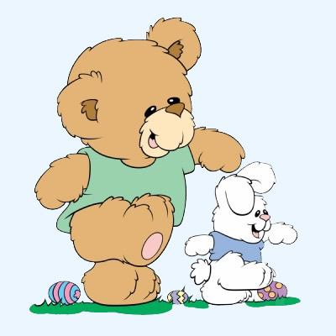
Medo: Izgleda da zeko ide,
uši mu se duge vide.
Zeko: Dobro jutro, medo,
od srca ti želim.
Medo: Dobro jutro, kamo žuriš?
Zeko: Pisanice šumom dijelim,
a jako me boli noga.
Pomozi mi košaricu
nositi zbog toga.
Medo: Prijatelju zeko,
košaricu daj!
Nosit ću je vrlo rado
kroz naš šumski kraj.

Miš: Ciu, ciu.
Kao da mi s vidom
nije sve u redu,
ili stvarno vidim
uskrsnoga medu.

2. Zadatak: Prepiši u bilježnicu pisanim slovima!

3. Zadatak: Pročitaj pitanja i odgovore napiši u bilježnicu!
* Kako se zove igrokaz?
* Koji se likovi spominju u igrokazu?
* O čemu razgovaraju zeko i medo?
* Nacrtaj u bilježnicu zeca, medvjeda i miša!

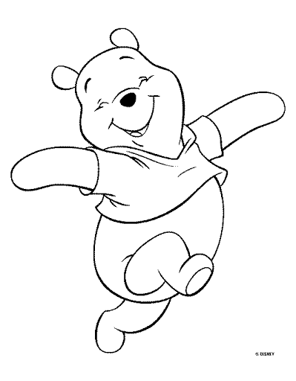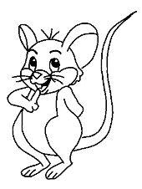

*Crteži su uzeti s internetskih stranica bojanke.net, bojanke.com, cursorsingproser.com,

